五华县安流镇复兴机砖厂扩建项目
竣工环境保护验收监测报告

建设单位：五华县安流镇复兴机砖厂
编制单位：广东新金穗环保有限公司

2018年11月

建设单位法人代表:黄木雄
编制单位法人代表:刘艳芳
项目负责人:
报告编写人:

建设单位：五华县安流镇复兴机砖厂 编制单位：广东新金穗环保有限公司
电话: 18905915779 电话: 0753-2629808
传真:—— 传真:——
地址: 五华县安流镇低坑复兴片 地址: 梅州市梅县区大新城第一期一区盘古花园1座A8栋30号复式店

目录
1 项目概况 5
2验收依据 6
2.1建设项目环境保护相关法律、法规和规章制度； 6
2.2建设项目竣工环境保护验收技术规范； 6
2.3建设项目环境影响报告表及其审批部门审批决定： 7
3项目建设情况 8
3.1项目基本情况 8
3.2地理位置及平面布置 8
3.3建设内容 11
3.4主要原辅材料及能耗 12
3.5生产工艺 12
4环境保护设施 14
4.1污染物治理设施 14
4.1.1废水 14
4.1.2废气 14
4.1.3噪声 15
4.1.4固体废物 15
4.2环保设施投资及“三同时”落实情况 15
4.2.1环保设施投资 15
4.2.2环保“三同时”落实情况 16
5环境影响报告表主要结论与建议及其审批部门审批决定 17
5.1环境影响报告表主要结论与建议 17
5.1.1环境质量现状结论 17
5.1.2营运期环境影响评价结论 17
5.1.3环评综合结论 18
5.2审批部门审批决定 18
6验收执行标准 20
6.1废气 20
6.2废水 20
6.3噪声 20
6.4固体废物 20
7 验收监测内容 21
7.1环境保护设施调试运行效果 21
7.1.1废水监测 21
7.1.2废气监测 21
7.1.3厂界噪声监测 21
7.2质量保障体系 22
8验收监测结果 23
8.1废气监测 23
8.1.1有组织废气检测结果 23
8.1.2无组织废气检测结果 25
8.1.3废气检测结果分析 25
8.2噪声检测 26
8.2.1噪声检测结果 26
8.2.2噪声检测结果分析 26
9 验收监测结论 27
9.1项目基本情况 27
9.1.1废气监测结论 27
9.1.2噪声监测结论 27

1 项目概况
五华县安流镇复兴机砖厂扩建项目位于五华县安流镇低坑复兴片，于2013年建设一条年产350万块环保机制砖生产线，即将一定量的淤泥掺入粉煤灰制成砖坯，经过烧制后即成为环保砖，实现废弃资源的再利用，占地面积约为3000平方米，总建筑面积约为12000平方米。
原有项目于2013年12月办理环评手续并取得五华县环境保护局出具的审批意见（华环建函[2013]103号），并于2017年9月取得了竣工环保验收意见（华环监函[2017]91号）。由于生产发展需要，建设单位拟投资1200万元，在原厂区对现有生产线进行扩建，扩建后占地面积、建筑面积不改变，在原有项目基础上增加设备和原辅材料，生产能力（年产350万块环保机制砖）增加年产5650万块环保机制砖，即扩建后总生产能力为年产6000万块环保机制砖。
该项目已委托重庆大润环境科学研究院有限公司于2018年10月编制了《五华县安流镇复兴机砖厂扩建项目环境影响报告表》，并于2018年11月1日取得了五华县环境保护局审批意见：《关于五华县安流镇复兴机砖厂扩建项目环境影响报告表的批复意见》（华环审[2018]80号）。
项目扩建工程，配套环保工程于2018年11月建设完成，根据《中华人民共和国环境保护法》和《建设项目环境保护管理条例》（国务院第682号令）等有关规定，按照环境保护设施与主体工程同时设计、同时施工、同时投入使用的“三同时”制度要求，建设单位需查清工程在施工过程中对环评文件所提出的环境保护措施和要求的落实情况，2018年11月，五华县安流镇复兴机砖厂委托广东新金穗环保有限公司为本项目编制竣工环境保护验收监测报告。我公司接受委托后，参照环保部《建设项目环境保护管理条例》（国务院令第682号）、《建设项目竣工环境保护验收暂行办法》（国环规环评[2017]4号）等文件要求，开展相关验收调查工作，于2018年11月12日至13日委托佛山市天光源环保检测服务有限公司进行了竣工验收检测并出具检测报告。我公司根据现场调查情况和检测报告按照《建设项目竣工环境保护验收技术指南污染影响类》编制完成竣工环境保护验收监测报告。

2验收依据

2.1建设项目环境保护相关法律、法规和规章制度；
- 《中华人民共和国环境保护法》主席令第九号，2015年1月1日；
- 《建设项目环境保护管理条例》，国务院令第682号，2017年10月1日实施；
- 《中华人民共和国环境影响评价法》，2016年9月1日起施行；
- 《中华人民共和国水污染防治法》，2018年1月1日起施行；
- 《中华人民共和国大气污染防治法》，2015年8月29日修订，2016年1月1日起施行；
- 《中华人民共和国固体废物污染环境防治法》，2016年11月7日；
- 《中华人民共和国环境噪声污染防治法》，1997年3月1日；
- 《中华人民共和国水土保持法》，2010年12月25日修订，2011年3月1日起施行；
- 《建设项目环境影响评价分类管理名录》，2017年9月1日起施行；
- 《建设项目竣工环境保护验收暂行办法》，国环规环评[2017]4号；
- 《广东省建设项目环境保护管理条例》，广东省人大第十一届常委会2012年7月26日修订；

2.2建设项目竣工环境保护验收技术规范；
- 《建设项目环境影响评价技术导则总纲》（HJ 2.1-2016）；
- 《大气污染物综合排放标准》（GB16297-1996）；
- 《广东省大气污染物排放限值》（DB44/27-2001）
- 《工业企业厂界环境噪声排放标准》（GB12348-2008）；
- 《广东省水污染物排放限值》（DB44/26-2001）；
- 《砖瓦工业大气污染物排放标准》（GB29620-2013）；
- 《建设项目竣工环境保护验收技术指南污染影响类》（环境保护部）。

2.3建设项目环境影响报告表及其审批部门审批决定：
- 《五华县安流镇复兴机砖厂扩建项目环境影响报告表》（重庆大润环境科学研究院有限公司）；
- 《关于五华县安流镇复兴机砖厂扩建项目环境影响报告表的批复意见》（华环审【2018】80号）；
- 建设单位提供的其他相关资料

3项目建设情况

3.1项目基本情况
本项目基本情况详见下表：
表3.1-1 项目基本情况表
项目名称 | 五华县安流镇复兴机砖厂扩建项目
建设单位 | 五华县安流镇复兴机砖厂
法人代表 | 黄木雄 | 联系人 | 黄明春
通信地址 | 五华县安流镇低坑复兴片
联系电话 | 18905915779 | 邮编 | 514000
项目性质 | 改扩建 | 行业类别 | C3031粘土砖瓦及建筑砌块制造
建设地点 | 五华县安流镇低坑复兴片
总投资 | 1200万 | 环保投资 | 65万元
占地面积 | 3000平方米 | 建筑面积 | 12000平方米
开工时间 | 2018年11月 | 试运行时间 | 2018年11月

3.2地理位置及平面布置
五华县安流镇复兴机砖厂扩建项目位于五华县安流镇低坑复兴片（地理坐标：23.707370N，115.647476E），占地面积3000m²，总建筑面积12000m²。砖厂的行政隶属于五华县安流镇，不属于生态严控区、饮用水源保护区和其他敏感区，项目位置靠近省道120线，交通便利，周边距离敏感点较远，且有较多山体植被环绕。
项目具体地理位置图见图3.2-1。
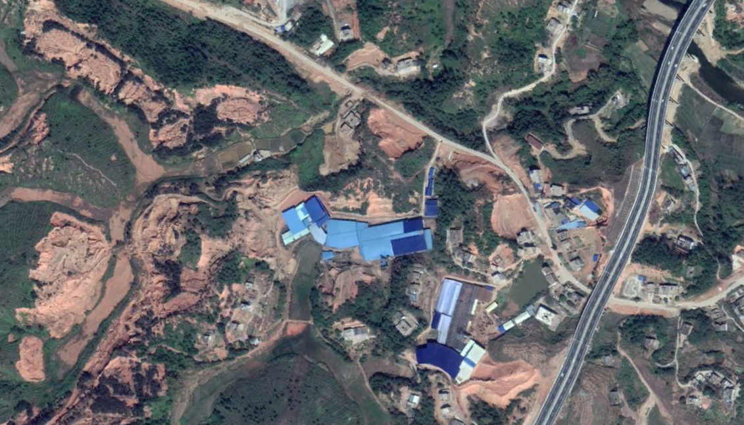
砖厂位置
图3.2-1项目地理位置图

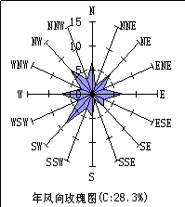

原材料堆场

制砖机生产线

2条烧结砖焙烧道，1条烘干道

办公生活区
成品堆场
脱硫除尘塔
图3.2-2 平面布置图

3.3建设内容
本扩建项目产品与现有项目相同，均为实心环保砖，扩建项目在现有项目厂区内扩建生产线，拟新增年产5650万块环保机制砖。扩建前后工程建设内容详见下表：
表3.3-1 扩建后主要工程建设内容一览表
序号 | 项 目 | 组 成 | 扩建前工程内容 | 扩建后工程内容 | 主要环境问题
1 | 主体工程 | 生产车间 | 制砖坯 | 制砖坯 | 噪声、固废、废气
 |  | 隧道窑 | 对砖坯进行焙烧，年烧结砖350万块 | 对砖坯进行焙烧，年烧结砖6000万块
2 | 辅助系统 | 配电设施 | 年用电量30万度 | 年用电量160万度 | — —
3 | 公用工程 | 消防系统 | — — | 无新增 | 噪声
4 | 储运工程 | 原料堆场 | 原材料的堆放 | 无新增 | 废气、噪声
 |  | 储坯道 | 坏砖的露天堆放 | 无新增
5 | 行政管理和生活设施 | 宿舍楼 | 8人在项目内食宿，4人回家食宿 | 无新增 | 生活污水、生活垃圾
 |  | 办公楼
6 | 环保设施 | 生活污水预处理设施、废气处理设施 | 对项目内生活污水进行生化处理、减少废气污染物的排放 | 生活污水无新增，减少废气污染物的排放 | 废水、废气
表3.3-2 扩建前后技术经济指标
主要指标 |  | 扩建前 | 扩建后 | 扩建前后对比
总投资额 |  | 500万元 | 1200万元 | 增加700万元
工程规模 | 占地面积 | 3000平方米 | 3000平方米 | 无新增
 | 建筑面积 | 12000m² | 12000m² | 无新增
主要产品及年产量 | 环保机制砖 | 350万块 | 6000万块 | 新增5650万块
表3.3-3 扩建后项目主要生产设备对比表
序号 | 设备名称 | 功率 | 扩建前数量 | 扩建后数量 | 工序
1 | 1100×1000多通道粉碎机 | 132KW | 1台 | 2台 | ——
2 | 4m双轴搅拌机 | 55KW | 1台 | 2台
3 | 1000×5m皮带供土机 | 7.5KW | 0台 | 2台
4 | 重型全制动切条切坯西宫 | —— | 1套 | 2套
5 | 3.6m全自动码坯机组 | —— | 0套 | 2套 | 砖坯自动码放
6 | 自动化隧道窑 | 93m×3.6m×3m | 1套 | 2套 | 烧砖、烘干
7 | 脱硫除尘塔 |  | 0套 | 1套 | 废气处理设施

3.4主要原辅材料及能耗
本扩建项目主要原辅材料消耗情况见表3.4-1。主要原材料为粉煤灰、淤泥、建筑渣土、原煤。年用电量160万kW·h，年用水量为950t/a。
表3.4-1扩建后主要原辅材料一览表
序号 | 名称 | 扩建前年用量 | 扩建后年用量
1 | 粉煤灰 | 2450吨 | 38150吨
2 | 淤泥 | 3100吨 | 57600吨
3 | 建筑渣土 | 8100吨 | 14400吨
4 | 原煤 | 360吨 | 1500吨

3.5生产工艺
营运期工艺流程简述（图示）：
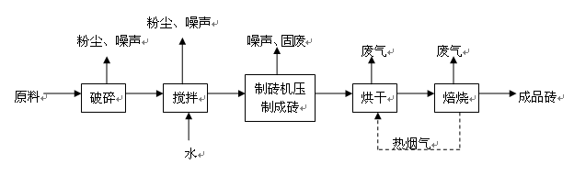
扩建项目生产工艺与现有项目相同，具体如下：
（1）破碎：使用破碎机将原料粉碎到制砖需要的粒度。
（2）搅拌：将页岩、建筑渣土、原煤、煤矸石等等原料按照一定的比例进行搅拌配料，使充分混合。
（3）制砖：搅拌均匀的原料输送到挤压粉机中进行挤压成型，然后于制砖机中切割成坯砖。
（4）烘干：砖坯在隧道窑转运系统的动作下，经过烘干窑烘干后进入隧道窑焙烧。
（5）焙烧：焙烧是生产的关键工序，采用“隧道窑”进行。在焙烧之前，要进行烘干，烘干在隧道烘干窑内进行，利用隧道焙烧窑产生的余热进行烘干。码好砖坯的窑车将砖坯送入烘干窑烘干，烘干时间为24～26个小时，烘干窑的热源来自隧道窑的余热。烘干好的砖坯随窑车进入隧道窑，焙烧之前先用原煤为燃料进行点火。砖经点火点燃后，砖与砖会传热而导致原料中的煤灰自燃焙烧而成。
（6）成品：烧制好的砖由牵引车拉出运到卸车区，装卸到手推车上，同时对砖的质量进行检查，而后运往成品堆场。

4环境保护设施

4.1污染物治理设施
项目投产运行后，对周围环境造成影响的主要污染物有废水、废气、噪声和固体废弃物。

4.1.1废水
本扩建项目生产过程废水主要为原有项目的生活污水，原有项目的生活污水产生量为204m³/a，生活污水依托原三级化粪池处理后用于绿化，不外排。本次扩建项目不增加生活污水产生量。

4.1.2废气
本项目产生的废气为粉尘、窑炉焙烧废气
（1）粉尘：粉尘分为破碎搅拌工序、原材料堆放粉尘及车辆进出厂区产生的扬尘。在破碎、搅拌工序中通过洒水保持原材料的湿润以减少粉尘的产生，原材料置于封闭式堆场中，并加强堆场洒水等措施；运输原料的车辆进出厂区加盖帆布，防止遗洒；原材料在运输过程中，道路经常洒水，尽量减少道路扬尘的产生。
（2）窑炉焙烧废气：窑炉焙烧废气经双碱水喷淋脱硫除尘工艺处理，达到《砖瓦工业大气污染物排放标准》（GB2960-201)）表2标准后，经15m高的烟囟排放。
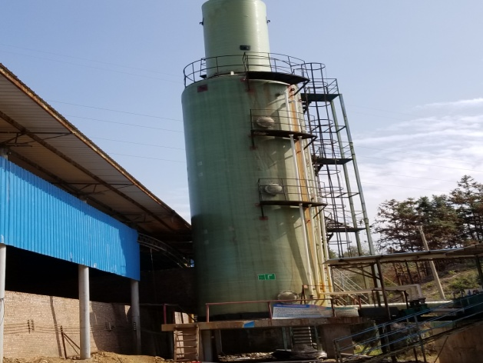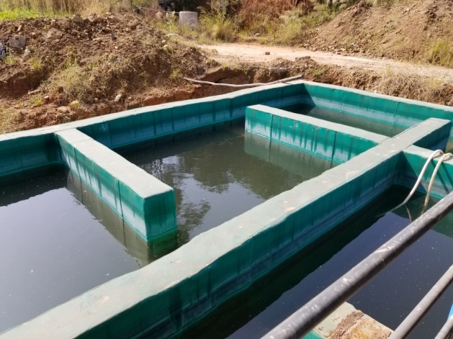
焙烧废气脱硫塔 脱硫塔循环水池

4.1.3噪声
项目主要噪声源主要破碎机、制砖机等生产设备的运行噪声；机械通风所用通风机运行时产生的噪声；产品运输过程中产生的交通噪声。为降低厂界噪声项目采取下列治理措施：选用新型的低噪设备，对设备设置采取合适地降噪、减震措施，加强设备的维修保养，适时添加润滑剂防止设备老化，使设备处于良好的运行状态，避免因不正常运行所导致的噪声增大；加强职工环保意识教育，提倡文明生产，防止人为噪声。

4.1.4固体废物
本项目产生的固废主要为生活垃圾、一般工业固废。
（1）生活垃圾：扩建项目不增加生活垃圾产生量，原有项目生活垃圾产生量为3t/a；
（2）一般工业固废：主要为不合格的砖坯、破碎砖块及压制时边角废料、次品等，年产生约为40吨，这部分工业固体废物直接回料循环使用，不外排，对环境影响不大。

4.2环保设施投资及“三同时”落实情况

4.2.1环保设施投资
本扩建项目环保实际投资为65万元，占总投资比例为5.42%，具体项目见下表。
表4.2-1 环保投资估算
序号 | 项目 | 处理措施 | 环保投资（万元）
1 | 废气处理 | 窑炉焙烧废气的双碱水喷淋脱硫除尘设备，完善原料及产品堆场及厂区扬尘设置挡风抑尘网，喷淋抑尘和绿化减缓。 | 58
2 | 噪声处理 | 隔声、减震、吸声等措施，并通过周边绿化进一步衰减 | 5
3 | 固体废物处理 | 回用设施 | 2
合计 |  |  | 65

4.2.2环保“三同时”落实情况
本项目环保“三同时”落实情况详见下表。
表4.2-2 本项目环保“三同时”落实情况一览表
类型 |  | 产污环节 | 治理措施 | 执行标准 | 落实情况
废气 | 焙烧废气 | 窑炉焙烧 | 双碱水喷淋脱硫除尘设备 | 执行《砖瓦工业大气污染物排放标准》（GB2960--2013）表2标准 | 已落实
 | 无组织废气 | 破碎搅拌工序、原料堆放 | 破碎、搅拌工序中通过洒水保持原材料的湿润，原材料堆放置于封闭式堆场中，加强堆场洒水等措施 | 执行广东省地方标准《大气污染物排放限值》（DB44/27-2001）第二时段无组织标准 | 已落实
 |  | 运输扬尘、汽车尾气 | 道路经常清洁并洒水 |  | 已落实
噪声 |  | 破碎机、制砖机、通风机等设备 | 对高噪声设备合理布局，进行减震、隔音、降噪等处理措施 | 达到《工业企业厂界环境噪声排放标准》（GB12348-2008）2类标准 | 已落实
固废 | 一般固废 | 不合格的砖坯、破碎砖块及压制时边角废料、次品等 | 全部收集回用于生产工艺中 | 《一般工业固体废物贮存、处置场污染控制标准》（GB18599-2001） | 已落实

5环境影响报告表主要结论与建议及其审批部门审批决定

5.1环境影响报告表主要结论与建议

5.1.1环境质量现状结论
项目区域环境空气质量和声环境质量符合所在地的区域环境质量标准要求，环境质量现状较好；项目所在地所有空气质量监测项目均能达到《环境空气质量标准》（GB3095-2012）二级标准要求，地表水评价段监测断面各污染因子的监测值均达到《地表水环境质量标准》（GB3838-2002）Ⅲ类水标准要求；环境噪声能够达到《声环境质量标准》（GB3096-2008）2类标准。

5.1.2营运期环境影响评价结论
（1）水环境影响评价结论
本扩建项目生产用水主要为破碎搅拌工序种的添加用水、厂区洒水降尘用水，破碎、搅拌工序中的添加用水于该工序中完全吸收，厂区洒水降尘用水经地下渗透及地上蒸发损耗，因此项目无生产废水产生和排放。
扩建项目不新增工作人员，由现有项目人员调配，现有项目生活污水产生量为204m³/a，经三级化粪池预处理后全部回用于厂区绿化，不外排。
综上所述，项目废水不会对周围环境造成明显影响。
（2）大气环境影响评价结论
粉尘：项目破碎搅拌工序、原材料堆放过程中产生的粉尘通过洒水保持原材料的湿润以减少粉尘的产生，原材料堆放置于封闭式堆场中，并加强堆场洒水等措施，可以大大降低堆放过程中产生的扬尘。在上述措施治理下，厂区边界的扬尘浓度控制在1mg/m³以下，达到《砖瓦工业大气污染物排放标准》（GB29620-2013）表2标准要求。
扬尘、汽车尾气：项目在运输过程中会产生一定的扬尘和少量的汽车尾气，建设单位对运输原料的车辆应当加盖帆布，道路经常洒水，尽量减少道路扬尘的产生，此外，对运输车辆加强管理，对有故障的车辆做到及时维修，减少汽车尾气污染物的排放，可以满足《大气污染物排放限值》（DB44-27-2001）中第二时段无组织排放监控浓度限值的要求。
焙烧废气：砖窑焙烧废气产生的主要废气污染物为烟尘、SO₂、NO_{x}。项目用一套双碱水喷淋脱硫除尘设施处理，废气排放浓度达到《砖瓦工业大气污染物排放标准》（GB2960-2013）表2标准后经一条高达15m的烟囱达标排放，不会对周围环境造成太大影响。
综上所述，项目废气不会对周围环境造成明显影响。
（3）声环境影响评价结论
项目应定期对各种机械设备进行维护与保养，通过对噪声源采取适当隔音、降噪、减震、吸声等措施，项目产生噪声再经墙体隔声、距离衰减后，其厂界噪声可以达到《工业企业厂界环境噪声排放标准》(GB12348—2008) 2类标准要求。对周围环境不造成影响。
（4）固体废物影响评价结论
本扩建项目主要固废为制砖过程产生的固废。
制砖过程固废：项目在制砖过程中会产生一定量的固废，主要为不合格的砖坯、破碎砖块及压制时边角废料、次品等，这部分固废经破碎后回用于制砖过程，不外排，对环境影响不大。本扩建项目无新增生活垃圾。
经上述措施处理后，本扩建项目产生的固体废弃物对周围环境不产生直接影响。

5.1.3环评综合结论
本扩建项目的建设有利于当地经济的发展，具有较好的经济和社会效益。项目符合国家和地方产业政策，符合当地城市规划和环境保护规划，贯彻了“清洁生产、总量控制和达标排放”的原则，采取的“三废”治理措施经济技术可行、有效，工程实施后可满足当地环境质量要求。评价认为，在确保各项污染治理措施“三同时”和外排污染物达标的前提下，从环境保护角度而言，本扩建项目是可行的。

5.2审批部门审批决定
五华县安流镇复兴机砖厂《五华县安流镇复兴机砖厂扩建项目环境影响报告表》已于2018年11月1日取得五华县环境保护局的批复意见，原文如下：
一、五华县安流镇复兴机砖厂位于五华县安流镇低坑复兴片（经纬度：23.707370N，115.647476E），于2013年建设一条年产350万块环保机制砖生产线，占地面积约为3000平方米，总建筑面积约为12000平方米。现有项目于2013年12月办理环评手续并取得五华县环境保护局出具的审批意见。由于生产发展需要，该厂拟在原厂区对现有生产线进行扩建，扩建后占地面积、建筑面积不改变，仅在现有项目基础上增加设备和原辅材料，生产能力（年产350万块环保机制砖）增加为年产5650万块环保机制砖，即扩建后总生产能力为年产6000万块环保机制砖。本项目总投资1200万元，其中环保投资65万元。
二、2018年10月29日，经局专题工作会议审议，认为环境影响报告表关于项目建设可能造成环境影响的分析和评价，以及提出预防和减轻不良环境影响的对策措施可信。你厂应按照报告表内容组织实施。
三、项目建设应严格执行配套建设的环境保护设施与主体工程同时设计、同时施工、同时投产使用的环保“三同时”制度。项目建成后，你厂应《国务院关于修改《建设项目环境保护管理条例》的决定》（国令第682号）要求，做好环境保护验收工作。
建设项目“三同时”监督管理工作有县环境监察分局负责。
批复意见原件见附件

6验收执行标准

6.1废气
依据环评报告表项目隧道窑焙烧废气排放执行国家标准《砖瓦工业大气污染物排放标准》（GB29620-2013）表2标准
表6.1-1 隧道窑焙烧废气污染物排放限值表 单位mg/m³
生产过程 | 最高允许排放浓度 |  |  |  | 污染物排放监控位置
 | 颗粒物 | 二氧化硫 | 氮氧化物（以NO₂计） | 氟化物（以F计） | 车间或生产设施排气筒
原料燃料破碎及制备成型 | 30 | —— | —— | ——
人工干燥及焙烧 | 30 | 300 | 200 | 3
无组织粉尘广东省地方标准《大气污染物排放限值》（DB44/27-2001）第二时段无组织标准要求。
表6.1-2 无组织粉尘排放标准
序号 | 污染物 | 无组织排放监控浓度限值
1 | 颗粒物 | 监控点 | 浓度mg/m³
 |  | 周界外浓度最高点 | 1.0

6.2废水
扩建项目不新增工作人员，由原有项目人员调配，现有项目生活污水产生量为204m³/a，经三级化粪池预处理后全部回用于厂区绿化，不外排。原有项目生活污水已于2017年9月完成环保竣工验收，本报告不进行评价。

6.3噪声
噪声执行《工业企业厂界环境噪声排放标准》（GB12348-2008）中2类标准。
表6.3-2 工业企业厂界环境噪声排放标准 单位：db
厂界外声环境功能区类别  限值 | 昼间 | 夜间
《工业企业厂界环境噪声排放标准》(GB12348-2008)2类 | 60 | 50

6.4固体废物
固废执行《一般工业固体废物贮存、处置场污染控制标准》（GB18599-2001）、《中华人民共和国固体废弃物污染环境防治法》中的有关规定。

7 验收监测内容

7.1环境保护设施调试运行效果
本项目于2018年11月12日至13日委托佛山市天光源环保监测服务有限公司进行了竣工验收检测并出具检测报告。监测期间，企业生产负荷大于75%，满足环保验收检测技术要求。

7.1.1废水监测
扩建项目砖厂员工不增加，生活污水依托原有三级化粪池处理后回用于厂区绿化，不外排，原有项目生活污水已于2017年9月完成环保竣工验收，本报告不进行评价。

7.1.2废气监测

7.1.2.1有组织排放
有组织废气为窑炉焙烧废气，监测内容见下表所示。
表7.1-1 有组织废气监测内容
分类 | 采样点位 | 数量 | 监测项目 | 监测频次
窑炉焙烧废气 | 窑炉焙烧废气排放口 | 1 | 烟尘、SO₂、NO_{X} | 3次/天，连续2天
备注 | 执行《砖瓦工业大气污染物排放标准》（GB29620-2013）表2标准。

7.1.2.2无组织排放
无组织废气监测内容点位、项目、频次见下表，监测点位见图7.1-1
表7.1-2 无组织废气监测内容
监测点位 |  | 测点编号 | 监测项目 | 监测频次
厂界 | 上风向边界外对照点 | ○1 | 颗粒物、5项气象参数（风向、风速、大气压、温度、湿度）。 | 3次/天，2天
 | 下风向边界外监控点 | ○2、○3、○4
备注 | 颗粒物执行广东省地方标准《大气污染物排放限值》（DB44/27-2001）第二时段无组织标准。

7.1.3厂界噪声监测
噪声监测内容点位、项目、频次见下表，监测点位见图7.1-1

表7.1-3 噪声监测内容
监测因子 | 监测点位 | 监测频次
Leq[dB(A)] | 厂界四周 | 每天昼夜各1次，连续2天。
备注 | 执行《工业企业厂界环境噪声排放标准》(GB12348-2008)2类标准
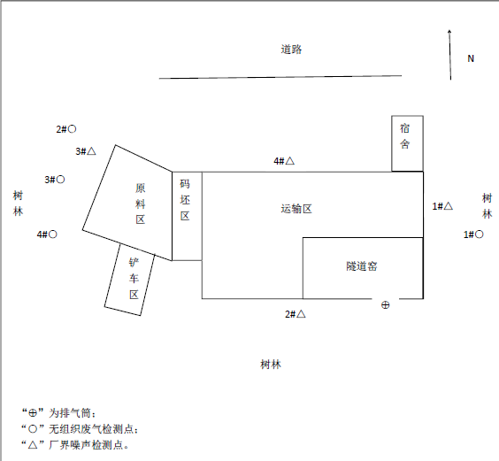
图7.1-1 监测点位图

7.2质量保障体系
（1）严格按照《环境监测技术规范》和有关环境检测质量保证的要求进行样品采集、保存、分析等，全程进行质量控制。（2）参加本项目检测人员均持证上岗，检测仪器均经计量部门检定合格并在有效期内。（3）废气采样前对仪器流量计进行校准，并检查气密性；采样和分析过程严格按照GB16297-1996和《空气和废气监测分析方法》（第四版）进行。（4）声级计测量前后均经标准声源校准且合格，测试时无雨雪，无雷电，风速小于5.0m/s。（5）检测数据严格执行三级审核制度。

8验收监测结果

8.1废气监测

8.1.1有组织废气检测结果
表8.1-1 有组织废气检测结果
监测日期 | 采样点名称 |  | 监测次数/监测时间 | 检测项目 |  | 检测结果 | 标准限值
2018.11.12 | 窑炉焙烧废气排放口 |  | 第一次（15:10） | 二氧化硫 | 实测浓度（mg/m³） | 63 | ——
 |  |  |  |  | 折算浓度（mg/m³） | 137 | 300
 |  |  |  |  | 排放速率（kg/h） | 3.05 | ——
 |  |  |  | 氮氧化物 | 实测浓度（mg/m³） | 44 | ——
 |  |  |  |  | 折算浓度（mg/m³） | 95 | 200
 |  |  |  |  | 排放速率（kg/h） | 2.13 | ——
 |  |  |  | 颗粒物 | 实测浓度（mg/m³） | ＜20 | ——
 |  |  |  |  | 折算浓度（mg/m³） | ＜20 | 30
 |  |  |  |  | 排放速率（kg/h） | 0.30 | ——
 |  |  |  | 烟气黑度（级）（14:25） |  | ＜1 | ——
 |  |  |  | 含氧量（%） |  | 15.3
 |  |  |  | 标杆流量（m³/h） |  | 48373 | ——
 |  |  | 第二次（16:00） | 二氧化硫 | 实测浓度（mg/m³） | 61 | ——
 |  |  |  |  | 折算浓度（mg/m³） | 129 | 300
 |  |  |  |  | 排放速率（kg/h） | 3.04 | ——
 |  |  |  | 氮氧化物 | 实测浓度（mg/m³） | 40 | ——
 |  |  |  |  | 折算浓度（mg/m³） | 85 | 200
 |  |  |  |  | 排放速率（kg/h） | 2.00 | ——
 |  |  |  | 颗粒物 | 实测浓度（mg/m³） | ＜20 | ——
 |  |  |  |  | 折算浓度（mg/m³） | ＜20 | 30
 |  |  |  |  | 排放速率（kg/h） | 0.32 | ——
 |  |  |  | 烟气黑度（级）（15:40） |  | ＜1 | ——
 |  |  |  | 含氧量（%） |  | 15.2
 |  |  |  | 标杆流量（m³/h） |  | 49882 | ——
 |  |  | 第三次（16:53） | 二氧化硫 | 实测浓度（mg/m³） | 60 | ——
 |  |  |  |  | 折算浓度（mg/m³） | 129 | 300
 |  |  |  |  | 排放速率（kg/h） | 2.78 | ——
 |  |  |  | 氮氧化物 | 实测浓度（mg/m³） | 42 | ——
 |  |  |  |  | 折算浓度（mg/m³） | 90 | 200
 |  |  |  |  | 排放速率（kg/h） | 1.95 | ——
 |  |  |  | 颗粒物 | 实测浓度（mg/m³） | ＜20 | ——
 |  |  |  |  | 折算浓度（mg/m³） | ＜20 | 30
2018.11.12 | 窑炉焙烧废气排放口 |  | 第三次（16:53） | 颗粒物 | 排放速率（kg/h） | 0.34 | ——
 |  |  |  | 烟气黑度（级）（17:00） |  | ＜1 | ——
 |  |  |  | 含氧量（%） |  | 15.0
 |  |  |  | 标杆流量（m³/h） |  | 46373 | ——
2018.11.13 | 窑炉焙烧废气排放口 |  | 第一次（15:12） | 二氧化硫 | 实测浓度（mg/m³） | 62 | ——
 |  |  |  |  | 折算浓度（mg/m³） | 135 | 300
 |  |  |  |  | 排放速率（kg/h） | 3.09 | ——
 |  |  |  | 氮氧化物 | 实测浓度（mg/m³） | 61 | ——
 |  |  |  |  | 折算浓度（mg/m³） | 132 | 200
 |  |  |  |  | 排放速率（kg/h） | 3.04 | ——
 |  |  |  | 颗粒物 | 实测浓度（mg/m³） | ＜20 | ——
 |  |  |  |  | 折算浓度（mg/m³） | ＜20 | 30
 |  |  |  |  | 排放速率（kg/h） | 0.30 | ——
 |  |  |  | 烟气黑度（级）（14:25） |  | ＜1 | ——
 |  |  |  | 含氧量（%） |  | 15.3
 |  |  |  | 标杆流量（m³/h） |  | 49841 | ——
 |  |  | 第二次（16:06） | 二氧化硫 | 实测浓度（mg/m³） | 61 | ——
 |  |  |  |  | 折算浓度（mg/m³） | 132 | 300
 |  |  |  |  | 排放速率（kg/h） | 3.04 | ——
 |  |  |  | 氮氧化物 | 实测浓度（mg/m³） | 41 | ——
 |  |  |  |  | 折算浓度（mg/m³） | 89 | 200
 |  |  |  |  | 排放速率（kg/h） | 2.04 | ——
 |  |  |  | 颗粒物 | 实测浓度（mg/m³） | ＜20 | ——
 |  |  |  |  | 折算浓度（mg/m³） | ＜20 | 30
 |  |  |  |  | 排放速率（kg/h） | 0.34 | ——
 |  |  |  | 烟气黑度（级）（16:16） |  | ＜1 | ——
 |  |  |  | 含氧量（%） |  | 15.2
 |  |  |  | 标杆流量（m³/h） |  | 49833 | ——
 |  |  | 第三次（17:01） | 二氧化硫 | 实测浓度（mg/m³） | 62 | ——
 |  |  |  |  | 折算浓度（mg/m³） | 132 | 300
 |  |  |  |  | 排放速率（kg/h） | 3.16 | ——
 |  |  |  | 氮氧化物 | 实测浓度（mg/m³） | 41 | ——
 |  |  |  |  | 折算浓度（mg/m³） | 88 | 200
 |  |  |  |  | 排放速率（kg/h） | 2.06 | ——
 |  |  |  | 颗粒物 | 实测浓度（mg/m³） | ＜20 | ——
 |  |  |  |  | 折算浓度（mg/m³） | ＜20 | 30
 |  |  |  | 颗粒物 | 排放速率（kg/h） | 0.36 | ——
 |  |  |  | 烟气黑度（级）（14:25） |  | ＜1 | ——
 |  |  |  | 含氧量（%） |  | 15.2
 |  |  |  | 标杆流量（m³/h） |  | 50249 | ——
排气筒高度 |  |  |  |  |  | 15m
燃料 |  |  |  |  |  | 煤
处理设施 |  |  |  |  |  | 双碱水喷淋脱硫除尘
备注 |  | 1、执行《砖瓦工业大气污染物排放标准》（GB29620-2013）中表2标准；  2、“——”表示不作要求或不适用；  3、本结果只对当时采集的样品负责。

8.1.2无组织废气检测结果
表8.1-2 无组织废气检测结果
监测日期 | 监测频次 | 检测项目 | 采样点名称/样品浓度（mg/m³） |  |  |  | 最高浓度值mg/m³ | 排放  限值mg/m³
 |  |  | 无组织上风向参照点1# | 无组织下风向监测点2# | 无组织下风向监测点3# | 无组织下风向监测点4#
2018.11.12 | 第一次（14:20-15:20） | 颗粒物 | 0.149 | 0.706 | 0.687 | 0.706 | 0.706 | 1.0
 | 第二次（15:36-16:36） |  | 0.186 | 0.670 | 0.670 | 0.688 | 0.688
 | 第三次（16:43-17:43） |  | 0.166 | 0.666 | 0.685 | 0.666 | 0.685
2018.11.13 | 第一次（14:20-15:20） | 颗粒物 | 0.148 | 0.705 | 0.687 | 0.705 | 0.705 | 1.0
 | 第二次（15:36-16:36） |  | 0.167 | 0.725 | 0.725 | 0.688 | 0.725
 | 第三次（16:43-17:43） |  | 0.185 | 0.686 | 0.705 | 0.686 | 0.705
备注 | 1、执行广东省地方标准《大气污染物排放限值》（DB44/27-2001）第二时段无组织排放监控浓度限值；  2、本结果只对当时采集的样品负责。

8.1.3废气检测结果分析
由表8.1-1可知，本项目窑炉焙烧废气经双碱水喷淋脱硫除尘后，焙烧废气各检测项目（颗粒物、二氧化硫、氮氧化物）均达到《砖瓦工业大气污染物排放标准》（GB29620-2013）中表2标准。
由表8.1-2可知，厂界无组织废气颗粒物达到广东省地方标准《大气污染物排放标准》（DB 44/27-2001）表2第二时段无组织排放监控浓度限值。

8.2噪声检测

8.2.1噪声检测结果
表8.2-1 噪声检测结果
检测日期 | 测点编号 | 监测点名称 | 测量结果LeqdB(A)
 |  |  | 监测时间（昼间） |  | 监测时间（夜间）
2018.11.12 | 1# | 厂界外东1m处 | 15:16 | 57 | 23:05 | 47
 | 2# | 厂界外南1m处 | 15:20 | 58 | 23:09 | 46
 | 3# | 厂界外西1m处 | 15:25 | 56 | 23:14 | 45
 | 4# | 厂界外北1m处 | 15:29 | 56 | 23:19 | 44
2018.11.13 | 1# | 厂界外东1m处 | 15:22 | 59 | 23:14 | 48
 | 2# | 厂界外南1m处 | 15:27 | 57 | 23:19 | 49
 | 3# | 厂界外西1m处 | 15:31 | 55 | 23:22 | 45
 | 4# | 厂界外北1m处 | 15:35 | 56 | 23:28 | 44
标准限值LeqdB(A) |  |  | 60 |  | 50
备注 | 1、执行《工业企业厂界环境噪声排放标准》（GB12348-2008）中的2类标准限值；  2、本结果只对当时采集的样品负责。

8.2.2噪声检测结果分析
由表8.2-1可知，项目厂界噪声各监测点测量结果符合《工业企业厂界环境噪声排放标准》（GB 12348-2008）2类标准，即昼间≤60 dB(A)，夜间≤50 dB(A)。

9 验收监测结论

9.1项目基本情况
五华县安流镇复兴机砖厂扩建项目位于五华县安流镇低坑复兴片，于2013年建设一条年产350万块环保机制砖生产线，由于生产发展需要，建设单位拟投资1200万元，在原厂区对现有生产线进行扩建，在原有项目基础上增加设备和原辅材料，生产能力（年产350万块环保机制砖）增加年产5650万块环保机制砖，即扩建后总生产能力为年产6000万块环保机制砖。项目占地面积约为3000平方米，总建筑面积约为12000平方米，本报告委托佛山市天光源环保检测服务有限公司于2018年11月12日-13日连续两天对该项目进行环境保护竣工验收监测，验收检测期间，公司生产正常，设施运行稳定，生产负荷达到75%以上，满足验收检测技术规范要求。

9.1.1废气监测结论
验收检测期间，焙烧废气各检测项目（颗粒物、二氧化硫、氮氧化物）均达到《砖瓦工业大气污染物排放标准》（GB29620-2013）中表2标准。
厂界无组织废气颗粒物达到广东省地方标准《大气污染物排放标准》（DB 44/27-2001）表2第二时段无组织排放监控浓度限值。

9.1.2噪声监测结论
验收检测期间，项目厂界噪声各监测点测量结果符合《工业企业厂界环境噪声排放标准》（GB 12348-2008）2类标准，即昼间≤60 dB(A)，夜间≤50 dB(A)。

建设项目竣工环境保护“三同时”验收登记表
填表单位（盖章）：广东新金穗环保有限公司 填表人（签字）： 项目经办人（签字）：
建设项目 | 项目名称 |  |  | 五华县安流镇复兴机砖厂扩建项目 |  |  |  |  |  | 项目代码 |  |  | 建设地点 |  | 五华县安流镇低坑复兴片
 | 行业类别（分类管理名录） |  |  | C3031粘土砖瓦及建筑砌块制造 |  |  |  |  |  | 建设性质 |  | □新建 ■ 改扩建 □技术改造 |  |  | 项目厂区中心经度/纬度
 | 设计生产能力 |  |  | 年产6000万块环保砖 |  |  |  |  |  | 实际生产能力 |  | 年产6000万块环保砖 | 环评单位 |  | 重庆大润环境科学研究院有限公司
 | 环评文件审批机关 |  |  | 五华县环境保护局 |  |  |  |  |  | 审批文号 |  | 华环审【2018】80号 | 环评文件类型 |  | 报告表
 | 开工日期 |  |  | 2018.11 |  |  |  |  |  | 竣工日期 |  | 2018.11 | 排污许可证申领时间
 | 环保设施设计单位 |  |  |  |  |  |  |  |  | 环保设施施工单位 |  |  | 本工程排污许可证编号
 | 环保设施监测单位 |  |  | 佛山市天光源环保检测服务有限公司 |  |  |  |  |  | 验收单位 |  | 广东新金穗环保有限公司 | 验收监测时工况 |  | 98%、99%
 | 投资总概算（万元） |  |  | 1200 |  |  |  |  |  | 环保投资总概算（万元） |  | 65 | 所占比例（%） |  | 5.42
 | 实际总投资 |  |  | 1200 |  |  |  |  |  | 实际环保投资（万元） |  | 65 | 所占比例（%） |  | 5.42
 | 废水治理（万元） |  |  |  | 废气治理（万元） | 58 | 噪声治理（万元） |  | 5 | 固体废物治理（万元） |  | 2 | 绿化及生态（万元） |  |  | 其他（万元）
 | 新增废水处理设施能力 |  |  |  |  |  |  |  |  | 新增废气处理设施能力 |  |  | 年平均工作时 |  | 2400
运营单位 |  |  |  | 五华县安流镇复兴机砖厂 |  |  |  | 运营单位社会统一信用代码（或组织机构代码） |  |  |  | 92441424MA4X8P0M6Q | 验收时间 |  | 2018.11.12-13
污染  物排  放达  标与  总量  控制（工  业建  设项  目详填） |  | 污染物 |  | 原有排放量(1) | 本期工程实际排放浓度(2) | 本期工程允许排放浓度(3) | 本期工程产生量(4) | 本期工程自身削减量(5) |  | 本期工程实际排放量(6) | 本期工程核定排放总量(7) | 本期工程“以新带老”削减量(8) | 全厂实际排放总量(9) | 全厂核定排放总量(10) |  | 区域平衡替代削减量(11) | 排放增减量(12)
 |  | 废水
 |  | 化学需氧量
 |  | 氨氮
 |  | 石油类
 |  | 废气
 |  | 二氧化硫 |  | 2.94 | 132.3mg/m³ | 300 mg/m³ |  |  |  | 7.27 | 7.58 | 0 | 7.27 | 10.52 |  | 0
 |  | 烟尘
 |  | 工业粉尘
 |  | 氮氧化物 |  | 0.91 | 96.5 mg/m³ | 200 mg/m³ |  |  |  | 5.28 | 5.53 | 0 | 5.28 | 6.44 |  | 0
 |  | 工业固体废物
 |  | 与项目有关的其他特征污染物
注：1、排放增减量：（+）表示增加，（-）表示减少。2、(12)=(6)-(8)-(11)，（9）= (4)-(5)-(8)- (11) +（1）。3、计量单位：废水排放量——万吨/年；废气排放量——万标立方米/年；工业固体废物排放量——万吨/年；水污染物排放浓度——毫克/升

附件1 委托书
委托书

广东新金穗环保有限公司：
我厂五华县安流镇复兴机砖厂扩建项目已经竣工。经试运行及调试，各项治理设施运行正常。依据环保部《建设项目环境保护管理条例》（国务院令第682号）、《建设项目竣工环境保护验收暂行办法》（国环规环评[2017]4号）等文件要求，现委托贵公司对该项目进行环保竣工验收报告的编制。

建设单位（盖章）： 五华县安流镇复兴机砖厂
2018年11月

附件2 项目营业执照
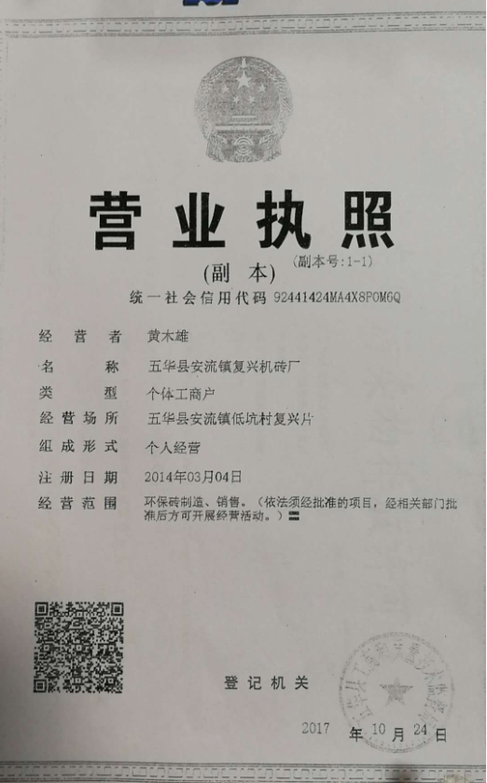
附件3 原项目环评批复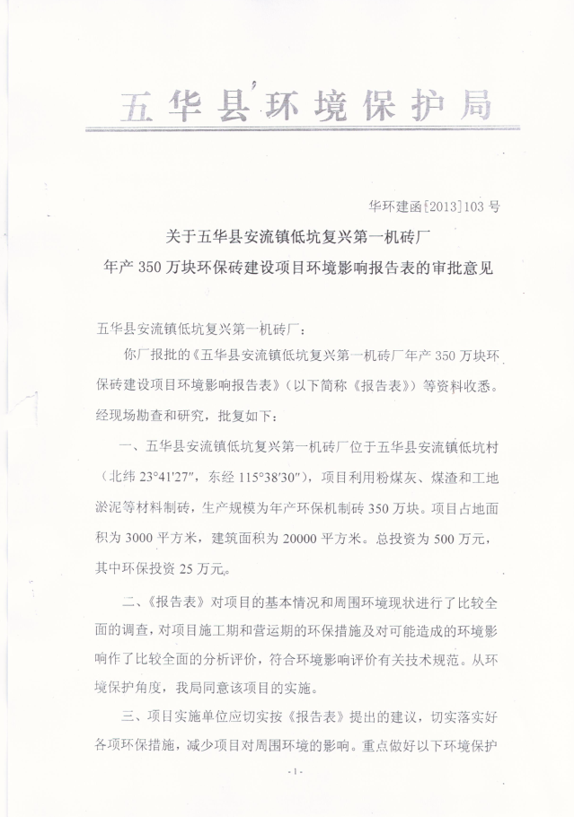
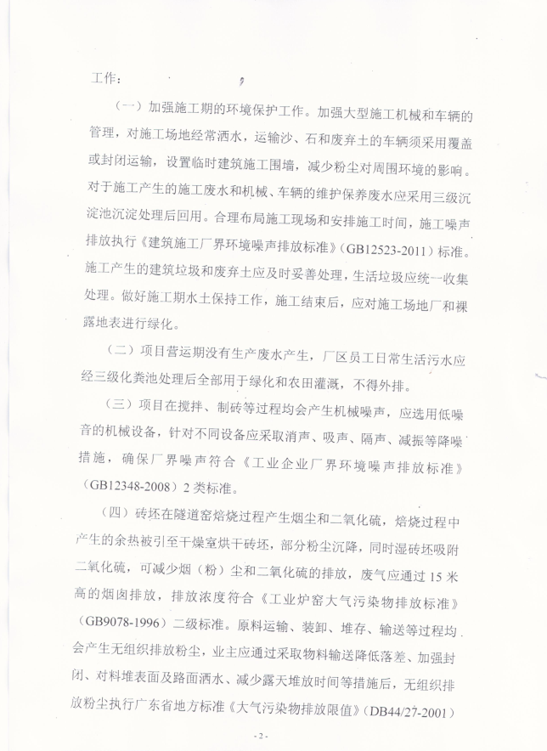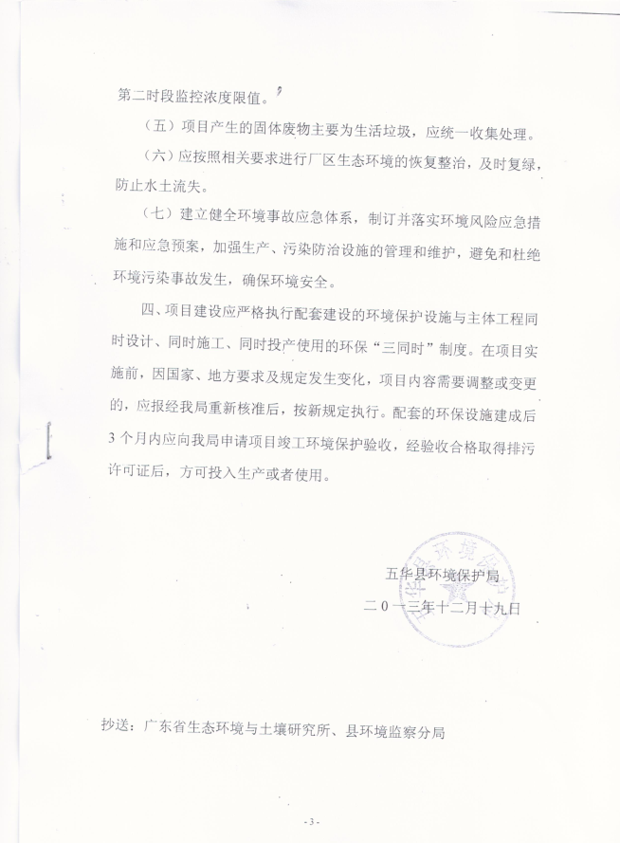
附件4 原项目环保验收意见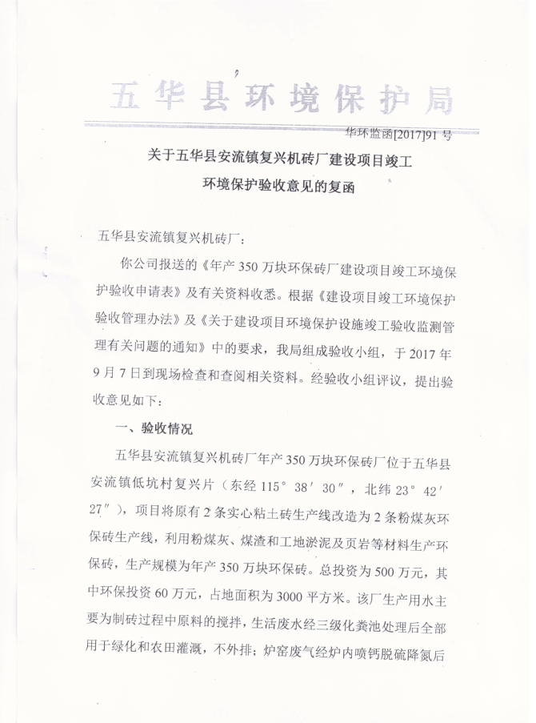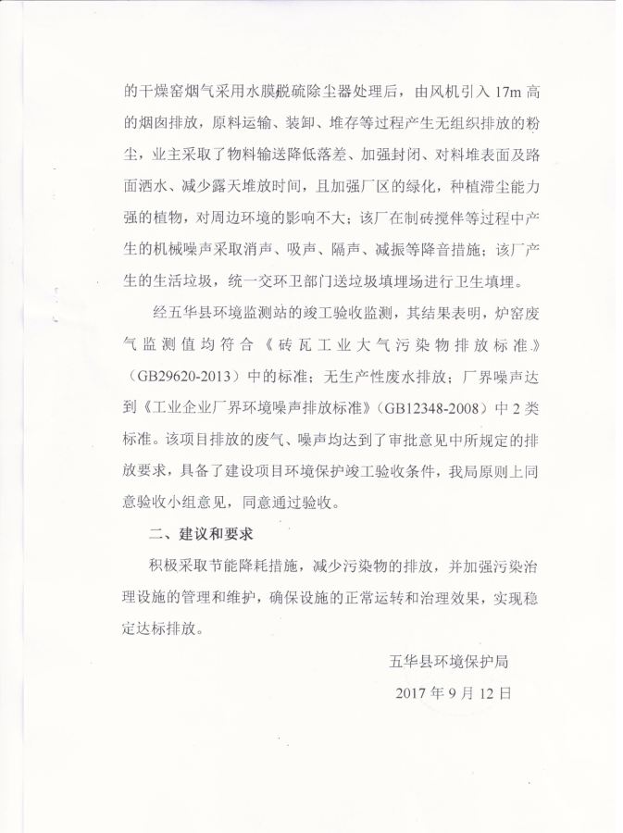
附件5 扩建项目环评批复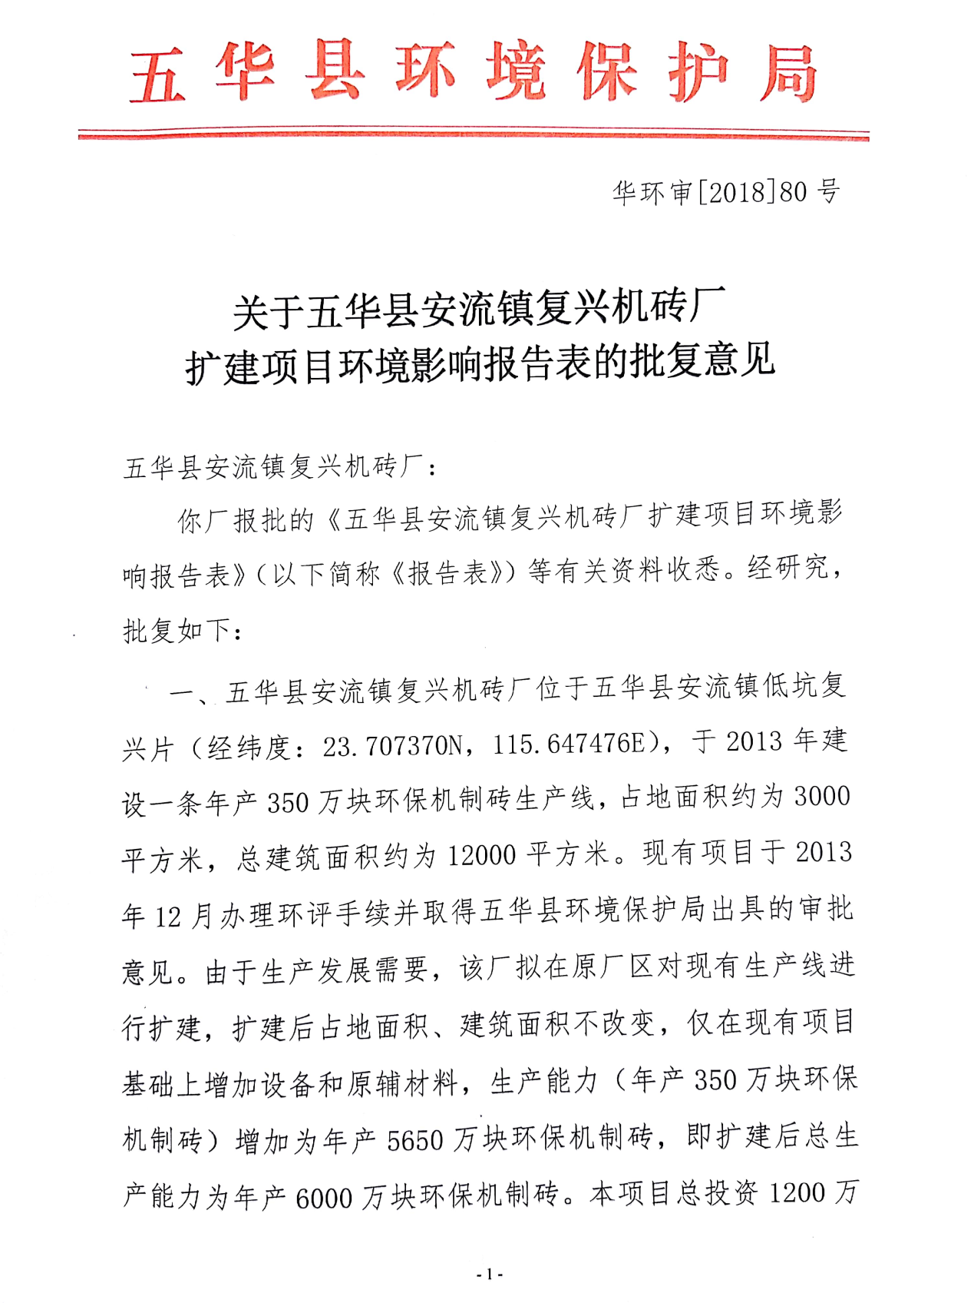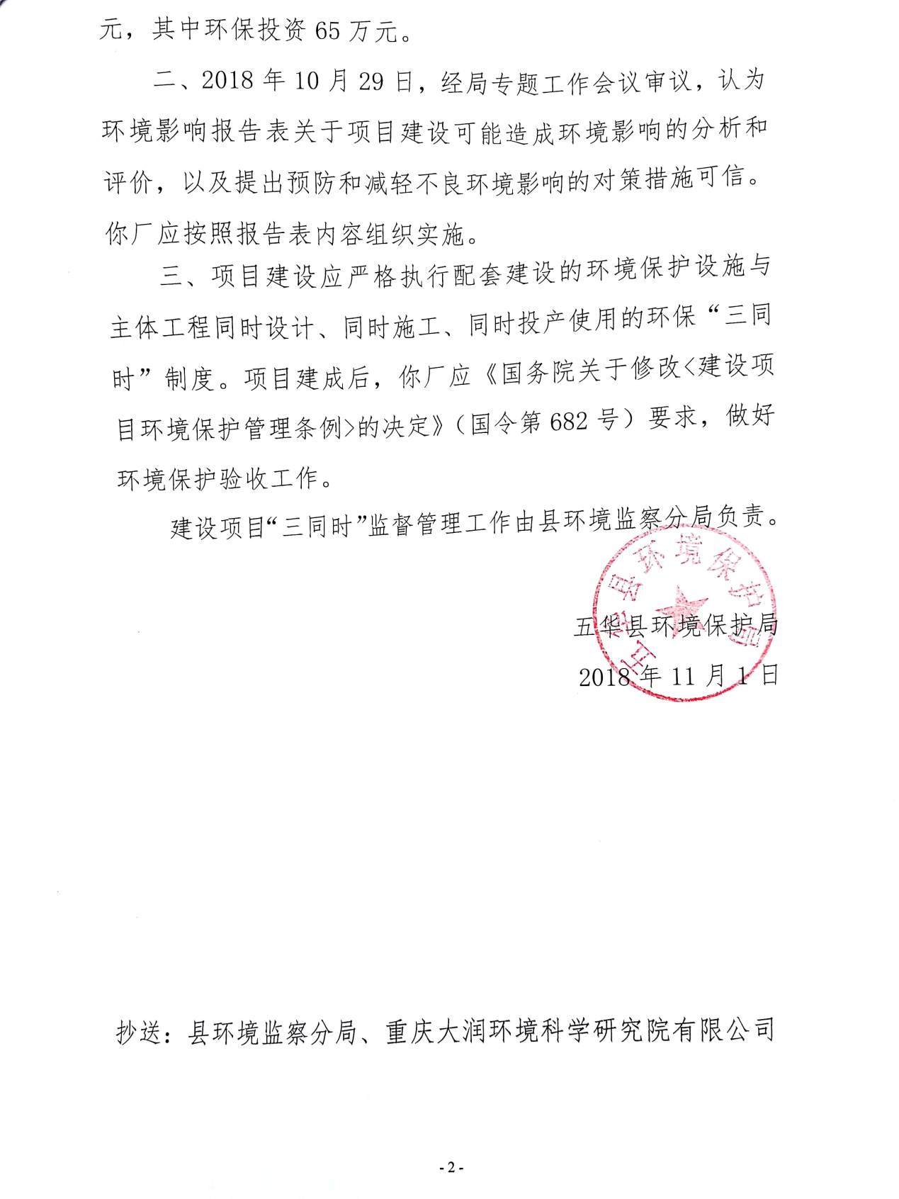
附件6 专家意见及签名
五华县安流镇复兴机砖厂扩建项目
竣工环境保护验收意见
2018年12月20日，五华县安流镇复兴机砖厂根据《五华县安流镇复兴机砖厂扩建项目竣工环境保护验收监测报告》并对照《建设项目竣工环境保护验收暂行办法》，严格依照国家有关法律法规、建设项目竣工环境保护验收技术规范、本项目环境影响评价报告书（表）和审批部门审批决定等要求对本项目进行验收，提出意见如下：
一、工程建设基本情况
（一）建设地点、规模、主要建设内容
项目位于五华县安流镇低坑复兴片（地理坐标：23.707370N，115.647476E），项目占地面积3000m²，建筑面积12000m²。该建设项目现已于投入运营，该项目的主体工程及与之配套建设的环保设施正常运行,具备了建设项目竣工环境保护验收监测条件。
（二）建设过程及环保审批情况
原有项目于2013年12月办理环评手续并取得五华县环境保护局出具的审批意见（华环建函[2013]103号），并于2017年9月取得了竣工环保验收意见（华环监函[2017]91号）。扩建项目于2018年10月委托重庆大润环境科学研究院有限公司编制了《五华县安流镇复兴机砖厂扩建项目环境影响报告表》，并于2018年11月1日取得五华县环境保护局审批意见：《关于五华县安流镇复兴机砖厂扩建项目环境影响报告表的批复意见》（华环审[2018]80号）。经企业介绍，项目从立项至调试过程中无环境投诉、违法或处罚记录。
（三）投资情况
项目实际总投资1200万元，环保投资65万元同环评一致。
（四）验收范围
本次验收系对五华县安流镇复兴机砖厂扩建项目的验收。
二、工程变动情况
该项目工程与环评阶段对比无有重大变动、不存在变化情况、无需重新报批环评文件。
三、环境保护设施建设情况
（一）废水
本扩建项目生产过程废水主要为原有项目的生活污水，原有项目的生活污水产生量为204m³/a，现有三级化粪池不是新建环保设施，生活污水依托原三级化粪池处理后用于绿化，不外排。
（二）废气
项目粉尘分为破碎搅拌工序、原材料堆放粉尘及车辆进出厂区产生的扬尘。在破碎、搅拌工序中通过洒水保持原材料的湿润以减少粉尘的产生，原材料置于封闭式堆场中，并加强堆场洒水等措施；运输原料的车辆进出厂区加盖帆布，防止遗洒；原材料在运输过程中，道路经常洒水，尽量减少道路扬尘的产生。
项目窑炉焙烧废气经双碱水喷淋脱硫除尘工艺处理后，通过15m高的烟囟排放。
（三）噪声
项目采取以下措施降低厂界噪声：选用新型的低噪设备，对设备设置采取合适地降噪、减震措施，加强设备的维修保养，适时添加润滑剂防止设备老化，使设备处于良好的运行状态，避免因不正常运行所导致的噪声增大；加强职工环保意识教育，提倡文明生产，防止人为噪声。
（四）固体废物
生活垃圾交由环卫部门清运处理；工业固废为主要为不合格的砖坯、破碎砖块及压制时边角废料、次品等，工业固体废物直接回料循环使用，不外排。
四、环境保护设施调试效果
（一）污染物达标排放情况
1．废气
验收检测期间，焙烧废气各检测项目（颗粒物、二氧化硫、氮氧化物）均达到《砖瓦工业大气污染物排放标准》（GB29620-2013）中表2标准。
厂界无组织废气颗粒物达到广东省地方标准《大气污染物排放标准》（DB 44/27-2001）表2第二时段无组织排放监控浓度限值。
2．厂界噪声
验收检测期间，项目厂界噪声各监测点测量结果符合《工业企业厂界环境噪声排放标准》（GB 12348-2008）2类标准，即昼间≤60 dB(A)，夜间≤50 dB(A)。
五、工程建设对环境的影响
根据监测结果，本项目排放的污染物排放达标，对周边的环境影响不大。
六、验收结论
验收组经现场检查并审阅有关资料，各排放污染物达到国家标准，验收资料齐全，项目基本符合环境保护验收合格条件，同意五华县安流镇复兴机砖厂扩建项目环保设施通过验收。
建议：
1、加强厂区雨污分流的排放，理顺内部管理体制，加强管理，制定严格的操作规程和台帐制度，做到环保设施长期稳定正常运行。
2、加强对各生产设备和环保设施的日常管理与维护工作，确保污染物能稳定达标排放，并定期委托有资质的环境监测部门进行排放污染物监测。
3、加强对环保标识的管理。
七、验收人员信息
验收人员名单（见附页）。
根据《建设项目管理条例》以及企业自行验收相关要求，将本项目验收组意见、验收监测报告和验收检查组要求的补充说明等相关材料在公司公示栏和公众网站上进行公示；验收相关资料后在公示完十日内报送原环评审批部门。

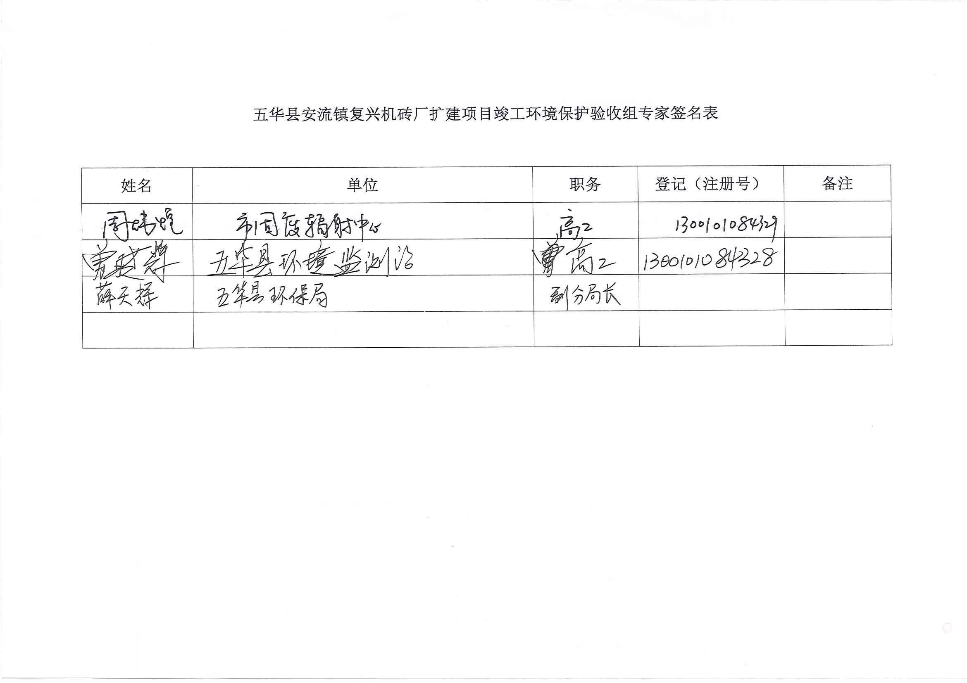
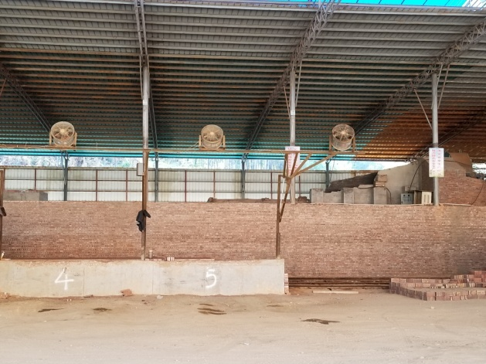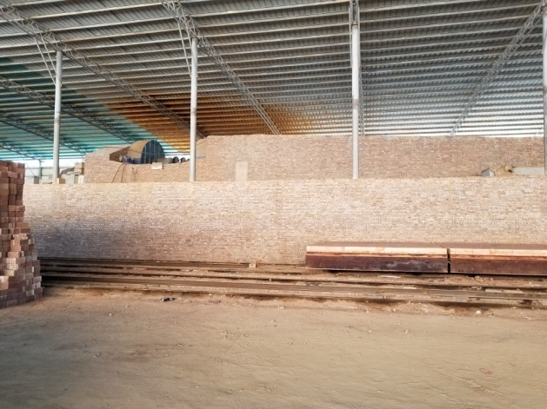

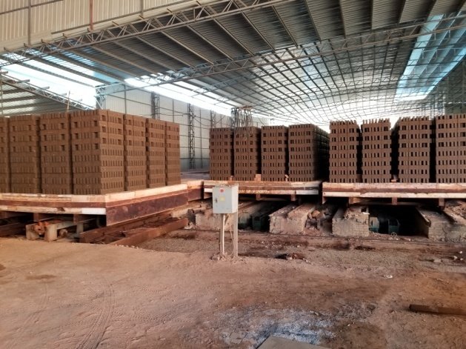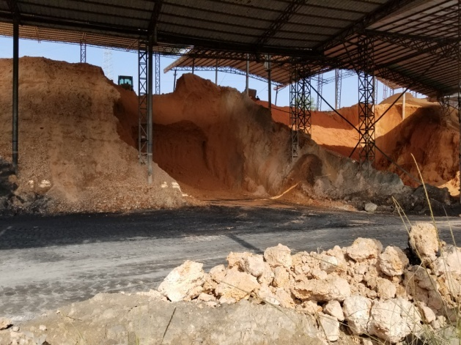

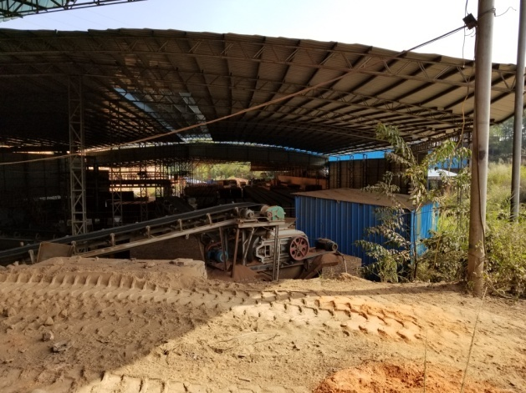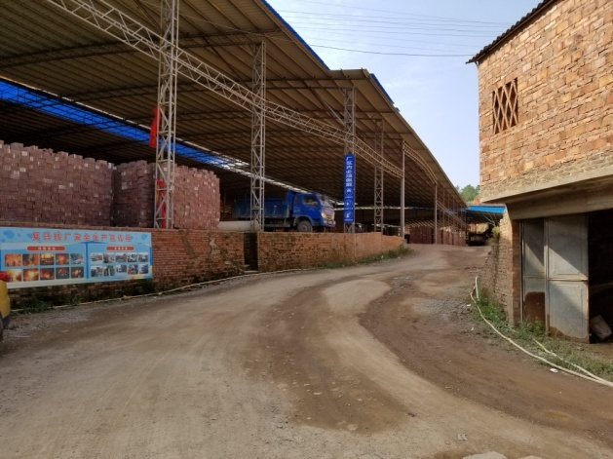

附图1 项目现状图

